一、产品简介
智能小车系统是嵌入式系统项目的典型应用，集环境感知、规划决策、自动行驶等功能于一体，集中运用了嵌入式、传感、信息、通信、控制等技术。通过本次实训项目，让学生具有项目开发经验，学习并掌握嵌入式C语言的开发，熟悉嵌入式开发板硬件知识，掌握树莓派的开发过程以及控制外围设备的原理，掌握树莓派使用GPIO驱动电机、光电传感器、超声波传感器等实现循迹、避障等运行方式。

二、产品特色
该产品适用于嵌入式系统的典型项目应用；软硬件结合应用；当前流行树莓派的应用；远程调试的应用；计算机外设的驱动应用；智能避障，智能规划路线。
基于树莓派的智能小车系统能够实现自动识别路线，判断并自动避开障碍，选择正确的行进路线，使用传感器感知路线和障碍并作出判断，做出相应的执行动作。

三、产品介绍
基于树莓派的智能小车由三大部分组成：主控部分、感知部分、执行部分。主控部分由树莓派完成，负责感知系统信息的采集与分析，并根据分析结果控制小车的运行方向；感知部分由光电传感器和超声波传感器等组成，进行小车运行轨迹的识别以及障碍物的探测；执行部分由直流电机来完成，控制小车的运行方向和速度。

四、效果展示
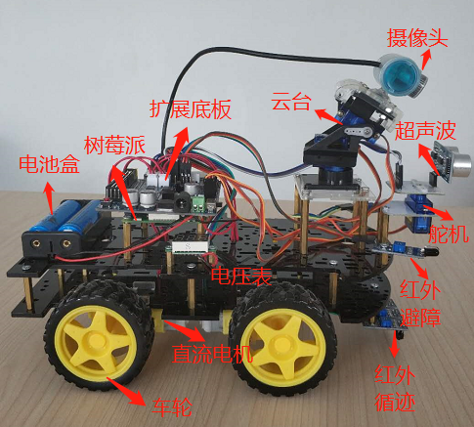

五、开发工具及硬件组
操作系统：Raspbian（基于Debian）；
核心板：树莓派三代B型，采用1.2GHz 四核 Broadcom BCM2837 64位 ARMv8处理器，板载WiFi和低功耗蓝，配备1GB RAM4，支持SD卡储存操作系统和数据；
车轮驱动：TB6612FNG电机驱动；
循迹：红外传感器；
避障：红外传感器+超声波传感器；
电源系统：电池+LM2596S开关电源。

六、车轮驱动
智能小车由四个车轮进行行驶，每个车轮1个电机，四个车轮需要四个电机。四个电机的配合运转驱动小车行驶的速度以及前行、左拐、右拐和后退。
智能小车四个电机用两个TB6612FNG（IC1、IC2）进行驱动，IC1驱动小车的左前轮与右前轮，IC2驱动小车的左后轮与右后轮，四个车轮分别对应原理图中的A路、B路、C路、D路。智能小车的行驶控制包括直行、后退、左拐、右拐、停止等动作。经过分析，树莓派GPIO与直线行驶、停止控制逻辑如下。
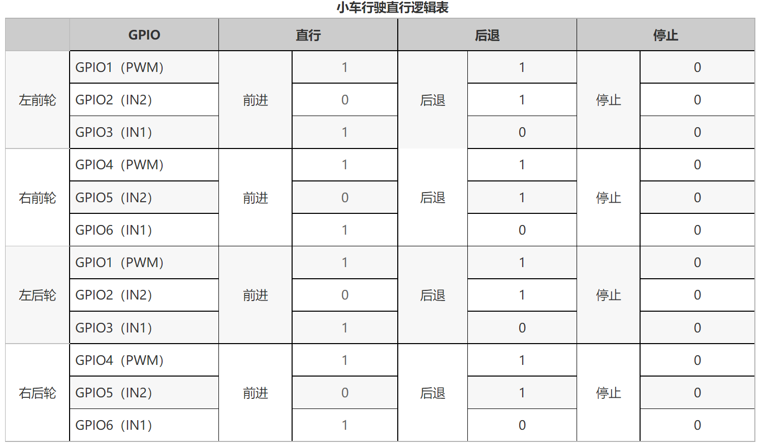

七、 循迹
循迹的原理是小车能够循黑线自动行驶。实现循迹方式有多种，例如：
红外对管循迹法：利用黑、白色对红外线的吸收作用不同；
摄像头循迹法：利用摄像头读取赛道信息，分为模拟和数字；
激光管循迹法：和红外循迹法原理相似，但是检测距离远。
本系统使用2路红外对管循迹法实现循迹过程。循迹模块的红外发射二极管不断发射红外线，当放射出的红外线被物体反射时，被红外接收器接接收，并输出模拟值，由于黑色与白色对光的反射程度不同，则输出值会有不同，CPU根据输出值判断是否压到黑线，如下图所示：

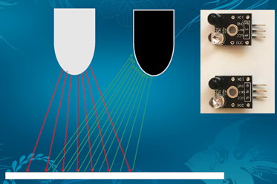
图2 循迹原理

2路循迹包括左右两个红外探头，其中：
若黑线被某一探头所检测到，则2个探头分情况对小车进行转向控制；若没有被任何一个探头检测到，则继续直行。树莓派核心板的GPIO接口分别接到左右红外探头上，CPU将根据采集到的信息来判断是否压线了，从而改变小车的行驶轨迹。

八 红外避障
红外避障原理同红外循迹原理相同，根据安装在智能小车前方的左右两个红外探头实现。
根据小车的运行情况有以下几种运动方式：若没有被任何一个探头检测到，小车直行；左边探头检测到物体时小车向右转；右这探头检测到物体时小车向左转。树莓派核心板的GPIO接口分别接到左右红外探头上，CPU将根据采集到的信息来判断前方是否碰到障碍物，从而改变小车的行驶轨迹。

九 超声波避障
智能小车前方、左侧、右侧使用3个超声波模块实现小车行驶过程中的障碍物躲避。
超声波避障原理就是利用超声波来检测前方是否有障碍物，需要一个超声波发生器（TRIG）、一个超声波接收器（ECHO），当超声波发生器发出去的声波遇到障碍物时，这些声波就会被反射回来，这时就利用超声波接收器接受被反射回来的声波，转化成其他可以被CPU接收的信号。 智能小车采用超声波模块如下：

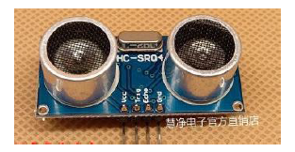
图3 超声波模块

超声波测距实现如下：
一个控制口发一个10US以上的高电平，就可以在接收口等待高电平输出，一有输出就可以开定时器计时，当此口变为低电平时就可以读定时器的值，此时就为此次测距的时间，方可算出距离，如此不断的周期测，就可以达到你移动测量的值了。
树莓派核心板的GPIO接口分别接到超声波发生器（TRIG）和超声波接收器（ECHO）上，CPU将根据采集到的信息来判断与障碍物的距离，从而改变小车的行驶轨迹。

十、 图像回传及手机控制
智能小车采用摄像头进行采集，通过WIFI进行图像回传至PC或手机。
手机端APP可通过WIFI访问小车的IP地址，实现智能小车的参数配置和方向控制，例如前行、后退、左拐、右拐等。

